CURRICULUM VITAE

Novianti Denna, lahir di Nosu, pada tanggal 01 Desember 1999. Anak ketiga dari lima bersaudara, dilahirkan dari pasangan suami istri Alm.Thomas Tappi (Ayah) dan Maria (Ibu). Dalam keseharian biasa dipanggil Nopi’ atau Denna.

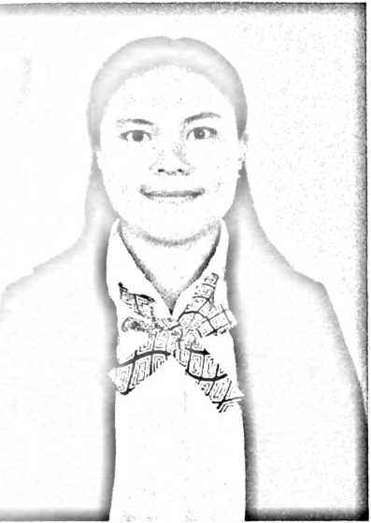

Adapun jenjang pendidikan yang telah ditempuh antara lain:

1. Tahun 2011 selesai di SDN 023 Tandeallo
2. Tahun 2011-2013 melanjutkan pendidikan di SMP Negeri 1 Nosu dan tamat pada tahun 2013
3. Tahun 2014 melanjutkan pendidikan di SMA Negeri 1 Nosu dan tamat pada tahun 2017
4. Tahun 2017 melanjutkan studi di IAKN Toraja pada Jurusan Teologi Kristen dan selesai pada tahun 2021.

Adapun pengalaman organisasi penulis,pernah menjabat sebagai pengurus Osis SMP Negeri 1 Nosu di Bidang Minat dan Bakat, Pernah Menjabat sebagai bendahara OSIS SMA Negeri 1 Nosu pada tahun 2014, pernah menjabat sebagai koordinator kerohanian OSIS SMA Negeri 1 Nosu pada tahun 2015, Pernah menjabat sebagai anggota bidang Kerohanian Pengurus PPGTM Jemaat Lumika’, pernah menjabat sebagai pengurus HMA 2017 di bidang minat dan Bakat, dan sekarang menjabat sebagai Bendahara umum Ikatan Mahasiswa Asal Mamasa di IAKN Toraja, dan menjabat sebagai anggota bidang Kerohanian Pengurus PPGT Jemaat Karmel Batupakka dan aktif sebagai guru SMGT di Jemaat Karmel Batupakka.